일시 : 22-08-22

내용 : 전체 전달사항 & 파트별 피드백과 논의사항

1. 전체 전달사항(중요!!)

1.1 데이터테이블을 CSV로 전환하기

파일->내보내기->파일형식변경->CSV파일->다른이름으로 저장

PlumTowerDefense>Assets>Resource>CSVs폴더에 저장

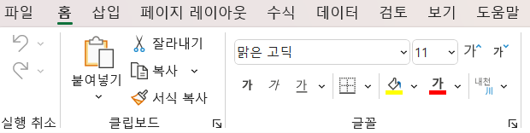



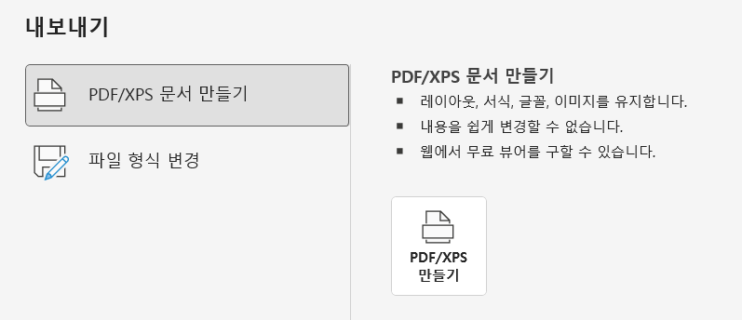



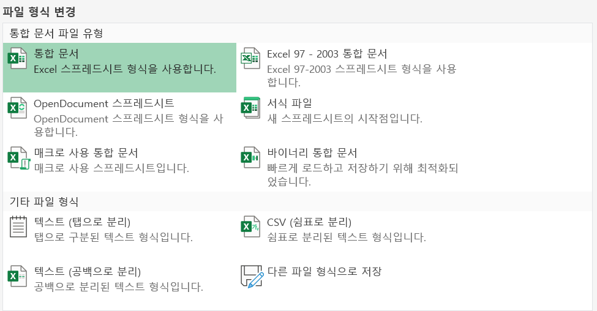



(파일위치 지정) PlumTowerDefence/Assets/Resources/CSVs

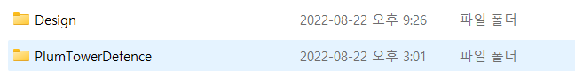

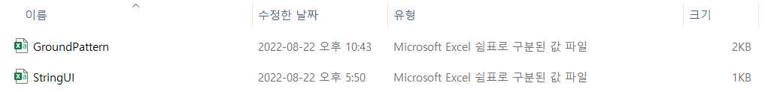

엑셀 파일은 서식, 글꼴 등이 적용 되어있기 때문에 유니티에서 사용이 불가능, 데이터만 사용하기 위해서 CSV파일로 전환하는 것

* 데이터테이블을 수정하거나 추가하면 CSV로 전환하는 절차까지 해줄 것
* Enums 엑셀 파일을 CSV로 전환하지 않을 것

1.2 Enums 파일 사용과 데이터테이블 관련 건

- Enums 안에 내용을 추가하거나 변경하면 기록에 남겨둘 것, 사용 양식은 이미 다른 enum 참고

- 데이터 테이블 엑셀 파일의 이름은 영어, 단수형으로 통일할 것

- 데이터 테이블 안의 값은 CSV로 전달할 예정이기 때문에 굳이 보고할 필요 없지만 컬럼의 변화가 생기면 그러한 부분은 공지해주기

1.3 개발 일정 추가 부탁

- 이후 바로 추가되었음

2. 파트 별 피드백

2.1 맵

맵 생성 규칙

* 맵의 어느 지점을 (0,0)의 기준으로 둘지 추가
* 각 타입과 패턴에 대한 호칭 구분
  + 한 칸 : 타일, 7X7 : 그라운드, 전체 맵 : 맵
* 기획서를 좀 더 디테일 하게 가다듬을 것

맵 기믹

* 기믹별 아이디 구분 GimmickType -> enum 이용해보기
* 몬스터 디버프에서 타워별로 적용되는 디버프가 아니라 더 범용적인 범위로 수정

타워

타워 관련 UI , UI파트와 정보 공유 필요-> UI 문서에 추가

타워 공격 방식에 대해-> ‘어떤 방식으로 공격을 구현하겠다’에 대한 자세한 정보 필요

몬스터

UI에 대한 피드백, [몬스터 클릭시 UI]를 인게임상에 적절히 배치하는 것을 UI와 논의할 것

적 생성 로직에 대해서 내용 추가 필요

방어구 체력에 대한 로직 내용 추가 필요

UI 문서에 추가 필요

3. 세부 논의사항

xp수급 조건에 대한 논의 : 게임 종료 시 레벨 기준으로 xp 지급

마을 체력 감소 조건 : 몬스터가 닿으면 사라지면서 체력이 소모되는 방식

4. 다음 회의 일시 : 22-08-24(수) 09:00

사유 : 22-08-23(화)에 모두가 모이는 회의 진행 불가능